**Мобильное приложение** **РАДАР.НФ**

Единственное в России мобильное приложение, позволяющее сообщить об увиденных беспилотниках, взрывах, ракетах, неопознанных подозрительных объектах и деятельности диверсионно-разведывательной группы. Все сообщения незамедлительно передаются для обработки ответственным сотрудникам государственной власти. Помощь граждан в обнаружении летательных аппаратов крайне важна: оружие врага будет своевременно уничтожено.

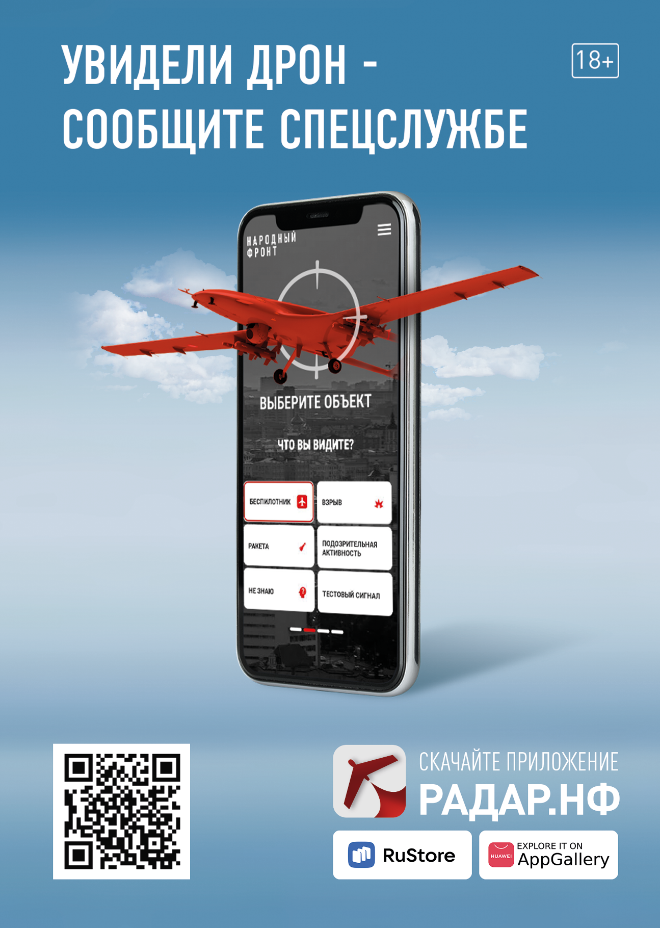

Используя приложение РАДАР.НФ, Вы подтверждаете, что ознакомились с ответственностью, предусмотренной положениями ст.306 УК РФ.